

Федеральное государственное бюджетное образовательное учреждение
высшего образования
«Северо-Осетинская государственная медицинская академия»
Министерства здравоохранения Российской Федерации

Кафедра травматологии и ортопедии

Учебно-методическое пособие для слушателей дополнительной профессиональной программы – программы повышения квалификации

Владикавказ 2022

Авторы: заведующий кафедрой, профессор, доктор медицинских наук
Сабаев С.С.,
Ассистент кафедры
Бирюкова О. Ю.
Ассистент кафедры
Мусаев Д. Б.

Рецензенты: доктор медицинских наук, профессор Тотиков В.З.,
доктор медицинских наук, профессор Мильзихов Г.Б.
Цель занятия.
Закрепить и систематизировать знания обучаемых о роли и месте обезболивания при оказании помощи раненым на этапах медицинской эвакуации. Приобрести практические навыки выполнения некоторых видов новокаиновых блокад при ранениях и травмах различной локализации.
После практического занятия слушатель должен ЗНАТЬ:
- показания к обезболиванию на этапах медицинской эвакуации;
- способы обезболивания при оказании доврачебной и первой врачебной помощи;
- виды новокаиновых блокад и показания к их применению при оказании первой врачебной помощи;
- концентрацию растворов и высшую разовую дозу новокаина, используемого для проведения блокад;
- технику выполнения различных видов блокад;
После практического занятия слушатель должен УМЕТЬ:
- выбирать оптимальные виды блокад при ранениях и травмах различной локализации;
Перечень КОНТРОЛЬНЫХ ВОПРОСОВ:
- Способы обезболивания, используемые на передовых этапах медицинской эвакуации: поле боя, МПб, медр полка (МПп).
- Виды новокаиновых блокад и показания к их применению при оказании первой врачебной помощи.
- Техника выполнения проводниковых блокад (бедренного, седалищного, большеберцового и малоберцового нервов).
- Техника выполнения футлярной блокады плеча и блокады по типу «поперечного сечения» плеча и предплечья.
- Техника выполнения блокады места перелома (в гематому).
- Техника выполнения внутритазовой новокаиновой блокады.
- Техника выполнения межреберной и паравертебральной блокад.
- Техника выполнения шейной вагосимпатической блокады.
Содержание занятия:
Постоянное совершенствование методов и средств обезболивания с целью сделать их максимально эффективными и безопасными продолжается и по сей день, что обусловлено прежде всего той исключительной опасностью, которую представляет боль. Еще Н. И. Пирогов обратил внимание на то, что раненые, не имевшие несовместимых с жизнью повреждений, нередко умирали от травматического шока, одной из ведущих причин которого являлась боль.
Чем раньше осуществляется обезболивание, тем оно эффективнее для профилактики травматического шока.
ВИДЫ АНЕСТЕЗИИ
Анестезию можно разделить (табл. 7.1) на:
- местную;
- регионарную (выключение рецепции и проведения возбуждения по аксонам ноцисенсорной системы волокон);
- центральную;
- общую (подавление деятельности центральных образований нервной системы, участвующих в проведении, модуляции и интеграции боли).
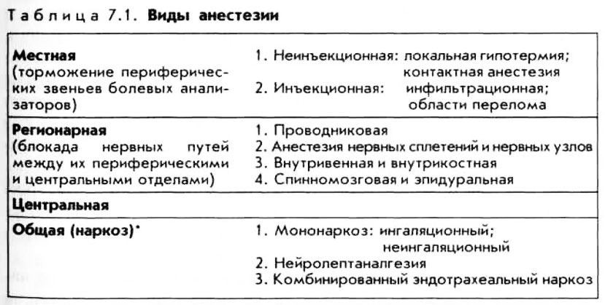
Местная анестезия
Понимая под термином «местная анестезия» торможение периферических звеньев болевых анализаторов, можно выделить методы обезболивания, связанные с локальной гипотермией, контактное применение анестетиков, а также их введение непосредственно в область повреждения или предполагаемой операции.
Локальная гипотермия, позволяя снизить в зоне ее применения возбудимость нервных окончаний, в то же время снижает кровоточивость тканей. Из наиболее доступных способов достижения гипотермии можно назвать обкладывание соответствующей зоны пузырями со льдом или орошение неповрежденных участков кожи раствором хлорэтила. Однако обезболивающий эффект от этих мероприятий является поверхностным и, безусловно, недостаточен при тяжелых повреждениях, угрожающих развитием шока. Таким образом, обезболивание при помощи локальной гипотермии нельзя считать самостоятельным элементом противошоковой терапии. Сфера применения этого вида анестезии обычно ограничивается выполнением небольших амбулаторных операций, когда другие виды анестезии по каким-либо причинам невозможны или нежелательны (например, вскрытие поверхностных гнойников), а также задачами снижения болевых ощущений в раннем послеоперационном периоде.
Контактная анестезия эффективна при непосредственном нанесении анестетика на слизистые оболочки или при аппликации на раневую (особенно ожоговую) поверхность для уменьшения болевого синдрома.
Инфильтрационная анестезия, как видно из названия, заключается в инфильтрации мягких тканей раствором анестетика с целью его непосредственного подведения к расположенным там нервным окончаниям.
При анестезии области перелома также блокируются периферические отделы болевых анализаторов, расположенные в области п0вреждения кости, путем введения в зону перелома обезболивающего раствора.
Регионарная анестезия
Блокада нервных путей между их периферическими и центральными отделами может быть достигнута различными способами. Общим достоинством регионарной анестезии является обеспечение полноценного обезболивания при сохранении сознания и нормальных витальных функций организма. Кроме того, обезболивающий эффект может быть достигнут сразу на значительной области тела, что особенно важно при множественных повреждениях. Введение анестетика производится вне очага повреждения, в пределах здоровых тканей, при этом значительно уменьшается опасность инфицирования. В то же время выполнение регионарной анестезии в отличие от местной в большинстве случаев требует гораздо более подробного знания анатомических ориентиров и соответствующих навыков. Эффект обезболивания наступает после некоторой экспозиции, однако имеет большую продолжительность.
Проводниковая анестезия обеспечивает блок проведения болевых импульсов по нервному стволу. В зависимости от места подведения обезболивающего раствора к нерву проводниковую анестезию можно разделить на эндоневральную и периневральную. Однако с целью максимальной экономии времени, затрачиваемого на выполнение обезболивания, на этапах медицинской эвакуации при оказании помощи большому числу пострадавших целесообразнее предпочесть периневральное введение анестетика.
Анестезия нервных сплетений и нервных узлов принципиально мало отличается от проводниковой анестезии, за исключением того, что анестетик подводится к важным анатомическим образованиям, как правило, вблизи магистральных сосудов, что требует особенно тщательного выполнения таких блокад и достаточной квалификации. Преимущество этого вида регионарной анестезии в том, что полноценное обезболивание достигается на значительной площади, в том числе и на весьма отдаленных от места блокады участках.
Внутривенная и внутрикостная анестезия основаны на локальном действии анестетика, введенного в кровяное русло конечности ниже наложенного жгута. Благодаря диффузии обезболивающее вещество проникает в ткани, действуя на нервные окончания и стволы и обеспечивая тем самым эффект проводниковой анестезии.
Спинномозговая и эпидуральная анестезия, являясь по существу вариантом регионарной анестезии, по сложности, связанной с близостью места введения анестетика к спинному мозгу, и по специфике возможных осложнений во всех руководствах выделяются в особую группу.
Если все рассмотренные ранее методы местной и регионарной анестезии могут быть выполнены самим хирургом, то проведение спинномозговой и эпидуральной анестезии входит в компетенцию анестезиологической службы. Преимущества этих методов в том, что с их помощью достигается наиболее полноценная и длительная анестезия целых «этажей» человеческого тела при использовании сравнительно небольших доз анестетика, сохранении сознания и спонтанного дыхания. К недостаткам можно отнести такие опасные для жизни осложнения, как нарушения деятельности сосудодвигательного и дыхательного центров, повреждение вещества спинного мозга при пункции, инфицирование субарахноидального и эпидурального пространств. В связи с этим при проведении этих видов регионарной анестезии, невзирая на кажущуюся относительную техническую простоту, врач должен быть в любую минуту готов перейти к общему наркозу с управляемым дыханием, что возможно только при наличии специального оснащения.
Основные препараты, применяемые для местной и регионарной анестезии
Первым в мире анестезирующим веществом, примененным для местного обезболивания, был кокаин. Его применяли для анестезии слизистых оболочек в стоматологии, урологии, отоларингологии, офтальмологии. Однако не только местный, но и центральный токсический эффект кокаина заставил в настоящее время практически полностью отказаться от этого препарата, который был заменен менее токсичными анестетиками. Тем не менее необходимо помнить о недопустимости передозировки этих препаратов, что может вызвать головокружение, тошноту, общую слабость, учащение дыхания, падение артериального давления и коллапс. Реакция центральной нервной системы может выражаться в судорогах, двигательном возбуждении, чувстве страха, галлюцинациях. При воздействии на сердечно-сосудистую систему наступают снижение сократимости желудочков сердца, нарушения ритма. При повышенной индивидуальной чувствительности к местному анестетику такие реакции могут наступить и при обычных дозах препарата.
Местные анестетики, применяемые в наши дни, можно разделить на две группы: эфирного типа (новокаин, дикаин) и амидного типа (лидокаин, тримекаин, совкаин, пиромекаин, прилокаин, карбокаин и др.). Важное различие между этими двумя группами заключается в том, что анестетики эфирного типа имеют большую терапевтическую широту, так как быстро подвергаются гидролизу в тканях и через определенный промежуток времени теряют свою эффективность, поэтому допустимы повторные инъекции препаратов. Анестетики амидного типа выделяются из организма в неизмененном виде (что увеличивает время эффекта анестезии) или же подвергаются частичному распаду в печени, поэтому при их повторном введении необходимо строго соблюдать максимально допустимую общую дозу препарата.
Новокаин (международное название: прокаин) – наиболее распространенный препарат для различных видов местной и регионарной анестезии. Фармакологически активными веществами являются продукты гидролиза новокаина, образующиеся после его введения в организм. Этот препарат избирательно поглощается нервной тканью: особенно чувствительны к нему клетки и волокна симпатической нервной системы, чем обусловлен сосудорасширяющий эффект новокаина. Кроме того, новокаин при всасывании или непосредственном внутрисосудистом введении оказывает и общее действие (уменьшает образование ацетилхолина, оказывает блокирующее влияние на вегетативные узлы, уменьшает спазм гладкой мускулатуры, понижает возбудимость мышцы сердца и моторных зон коры головного мозга). Под влиянием новокаина последовательно выключаются различные виды чувствительности: в первую очередь – ощущение холода, затем – тепла, боли и давления. Его можно применять для любых видов местной и регионарной анестезии, однако для спинномозгового или эпидурального введения обычно отдают предпочтение анестетикам амидного типа. Сосудорасширяющий эффект новокаина необходимо учитывать (особенно при использовании больших доз препарата или введении его непосредственно в сосудистое русло) при оказании помощи пострадавшим с гипотензией, часто отмечающейся при шоке.
Лидокаин (синонимы: ксикаин, ксилокаин) в сравнении с новокаином имеет как преимущества, так и недостатки. С одной стороны, анестезирующий эффект при применении лидокаина наступает быстрее и держится дольше (до 3-5 ч). Это позволяет отдать лидокаину предпочтение при производстве регионарной анестезии, когда время действия препарата является важным фактором. Кроме того, он достаточно эффективен не только при инъекции, но и при поверхностной аппликации. С другой стороны, более высокая токсичность лидокаина заставляет предпочесть слабо концентрированные (0,25% или 0,5%) растворы, а также вести строгий учет общей дозы введенного препарата в случае необходимости повторных инъекций. При индивидуальной непереносимости новокаина лидокаин вполне может быть использован в качестве альтернативного анестетика.
Сравнимы с лидокаином по своей структуре и фармакологическому действию прилокаин и карбокаин. При этом если токсичность лидокаина имеет церебральную и кардиоциркуляторную направленность, то отрицательное воздействие прилокаина выражается в развитии метгемоглобинемии. Карбокаин, обладая выраженной тропностью к нервной ткани, обеспечивает достаточный обезболивающий эффект в минимальных дозах, что позволяет избежать токсического воздействия.
Тримекаин по своему химическому строению и фармакологическим свойствам также близок к лидокаину и используется для всех видов местной анестезии, вызывая быстро наступающее, глубокое и длительное (в 3 раза дольше новокаина) обезболивание. При этом тримекаин малотоксичен и вызывает меньше побочных реакций. Наиболее широко этот препарат используют для различных видов регионарной анестезии, включая спинномозговую и эпидуральную.
Совкаин (международные названия, цинхокаин, дибукаин) не получил большого распространения из-за высокой токсичности, однако оказывает очень сильное и длительное анестезирующее действие. Применяется в основном для спинномозговой анестезии или в качестве добавок к новокаину при других видах анестезии для усиления обезболивающего эффекта. Следует помнить о выраженном гипотензивном действии препарата.
Дикаин (международное название: тетракаин) – сильнодействующий, но и весьма токсичный анестетик. Используется почти исключительно для контактной анестезии (поверхностное применение). Высшая разовая доза для взрослых составляет 0,09 г (3 мл 3% раствора). Увеличение этой дозы может вызвать тяжелые токсические реакции вплоть до летального исхода. Гораздо безопаснее для контактного применения отечественный анестетик пиромекаин, доза которого может составить до 20 мл 2 % раствора (например, при подготовке к интубации).
Сравнительная оценка эффективности и токсичности перечисленных препаратов, а также наиболее распространенные способы их применения и дозировки приведены.
Спектр препаратов для местной и регионарной анестезии далеко не исчерпывается приведенным перечнем, однако указанные анестетики наиболее широко применяются в медицине.
Для пролонгации обезболивающего эффекта местных анестетиков целесообразно добавлять во вводимые растворы вазопрессоры (чаще всего адреналин в концентрациях 1:200 000 или 1:250 000). Исключение составляют только проведение анестезии пальцев рук и ног, сочетание местного обезболивания с препаратами общего действия (транквилизаторами), а также общие противопоказания для введения сосудосуживающих препаратов (тиреотоксикоз, выраженная гипертензия и др.). Добавление вазопрессоров, вызывающих вазоконстрикцию в зоне введения, позволяет замедлить всасывание анестетика в кровяное русло и тем самым добиться усиления и удлинения анальгетического эффекта, а также снижения возможных токсических воздействий.
Кроме того, в зоне введения вазопрессоров уменьшается кровоточивость, что немаловажно при выполнении оперативного вмешательства.
Пролонгация обезболивающего эффекта при выполнении проводниковой анестезии может быть также достигнута при помощи добавления к анестетику некоторого количества полиглюкина или аутокрови. Введение вместе с анестетиком этилового спирта, «убивающего» нервные окончания, чревато осложнениями и в настоящее время применяется редко.
Весьма важным является вопрос о дозировке препаратов для периферической анестезии в связи с их токсическим действием. Ориентируясь на рекомендуемые высшие разовые дозы каждого анестетика, следует также учитывать индивидуальную реакцию пациента на конкретный препарат, вплоть до непереносимости. При этом токсичность в значительной степени зависит от концентрации раствора.
Поскольку наиболее широко применяемым местным анестетиком является новокаин, при описании конкретных методик обезболивания в дальнейшем будут в основном приведены дозировки этого препарата. Возможности применения других анестетиков указаны в табл. 7.2.
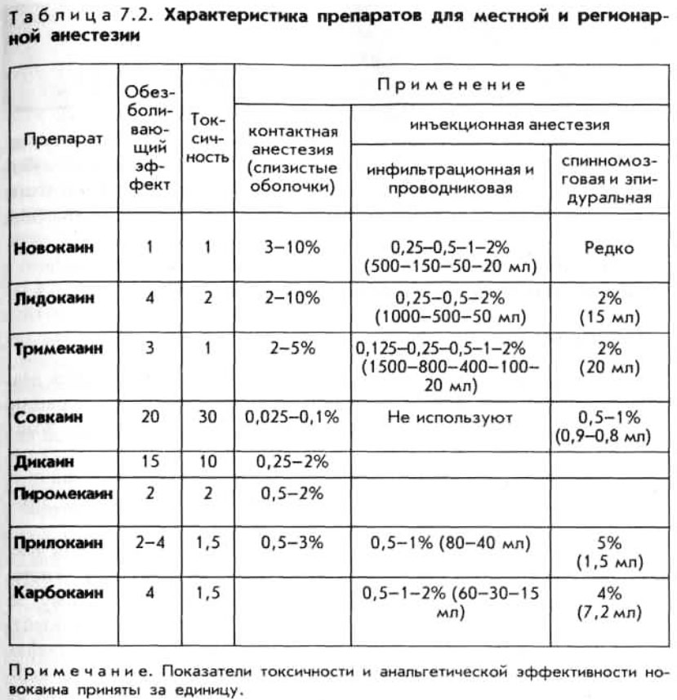
Центральная анестезия
При центральной анестезии преимущественно подавляется деятельность структур ЦНС, отвечающих за проведение и интеграцию болевых сигналов. При этом утрачивается или (при небольших дозах препарата) снижается болевая чувствительность, выключаются соматические и вегетативные реакции на боль. Для центральной анестезии используют такие анальгетики, как морфин, фентанил, промедол.
Для достижения хирургической стадии наркоза при помощи этих препаратов требуется введение больших доз, что связано с угнетением дыхания и необходимостью проведения ИВЛ. Поэтому, за исключением фентанила, используемого для проведении нейролептаналгезии, при оказании помощи пострадавшим в катастрофах препараты для центральной анестезии используются лишь в небольших дозах, что позволяет избежать угнетения дыхания, но в то же время уменьшить боль. Их широко применяют в качестве элемента противошоковой терапии при повреждениях, а также для премедикации или уменьшения болевого синдрома в послеоперационном периоде.
Общая анестезия
Мононаркоз преследует цель достижения аналгезии, амнезии и релаксации (компонентов общей анестезии) с помощью применения какого-либо одного анестетика. В зависимости от путей введения анестетика мононаркоз может быть ингаляционным и неингаляционным.
Ингаляционный мононаркоз проводится масочным способом (маски от наркозных аппаратов или каркасные маски типа Эсмарха). При этом газонаркотическая смесь в зависимости от ее изолированности от окружающей атмосферы может циркулировать по открытому (вдох и выдох происходит в атмосферу), полуоткрытому (только выдох в атмосферу), полузакрытому (выдох – частично в мешок наркозного аппарата) и закрытому контурам.
Несмотря на кажущуюся простоту проведения ингаляционного мононаркоза, ряд присущих этому виду анестезии особенностей делает его применение в условиях массового поступления пострадавших нежелательным.
Большинство ингаляционных анестетиков весьма токсично, что приводит к опасности передозировки, может вызвать нарушения метаболизма, а также функций печени и сердца, что крайне опасно у пострадавших с тяжелыми травмами и шоком, у которых жизненно важные функции уже в значительной степени нарушены. Недостаточная глубина наркоза при использовании таких анестетиков, как закись азота и трихлорэтилен, далеко не всегда позволяет применять их для мононаркоза. Угнетение дыхания, вызываемое большинством ингаляционных анестетиков, часто требует перехода к искусственной вентиляции легких, что в полевых условиях не всегда возможно или желательно. Гипотензия, сопровождающая действие фторотана, метоксифлурана и (в постнаркозном периоде!) циклопропана, делает противопоказанным их применение при шоке, а взрывоопасность циклопропана и эфира вообще исключает их из списка препаратов, которые можно использовать в условиях ликвидации последствий катастроф как мирного, так и тем более военного времени (табл. 7.3).
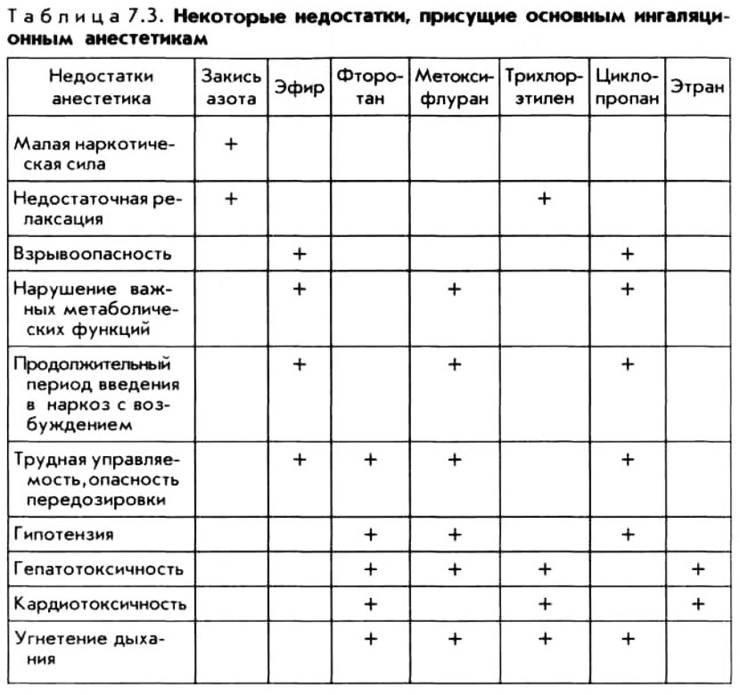
Кроме того, транспортировка баллонов с газовыми смесями, порой взрывоопасными, необходимость налаживания адекватной вентиляции операционной при проведении анестезии по открытому и полуоткрытому контурам, делают ингаляционный мононаркоз практически неприменимым при оказании помощи на этапах медицинской эвакуации.
Неингаляционный мононаркоз проводится путем внутривенных (реже — внутримышечных) инъекций препаратов, позволяющих быстро достичь хирургического уровня общей анестезии, минуя фазу возбуждения. В то же время выбор препаратов для производства неингаляционного мононаркоза ограничен. Так, барбитураты (тиопентал-натрий, гексенал) целесообразно применять лишь для вводного наркоза, так как, выключая сознание, они не обладают выраженным анальгетическим эффектом. Сомбревин дает достаточный, но весьма кратковременный эффект и может быть использован только для небольших по объему и времени операций или манипуляций. Натрия оксибутират (ГОМК) является слабым анестетиком; быстрое же его введение может вызвать спазм мускулатуры (в том числе и дыхательной), гипотензию, гипокалиемию.
Особняком в группе препаратов, применяемых для неингаляционного мононаркоза, стоит кетамина гидрохлорид (кеталар, калипсол), имеющий большую наркотическую широту. В отличие от других неингаляционных анестетиков, он не только не снижает уровень артериального давления, но стимулирует деятельность сердечно-сосудистой системы, что крайне ценно у пациентов с шоком.
Сущность нейролептаналгезии заключается в том, что нейролептик (дроперидол) и анальгетик (фентанил) оказывают селективное воздействие на зрительный бугор, подбугорную область, сетевидное образование и гамма-нейроны, вызывая состояние психической индифферентности, двигательного покоя и потерю болевой чувствительности без наступления наркотического сна. В то же время этому виду аналгезии также присущи угнетение дыхания и фаза неустойчивой гемодинамики. При введении в сочетании с анальгетиком вместо нейролептика препарата из группы транквилизаторов (диазепам, седуксен) эффект будет сходным, за исключением меньших нарушений дыхания, но и меньшей нейровегетативной защиты. Такой метод называется атаралгезией.
При комбинированном (многокомпонентном) эндотрахеальном наркозе анестетические вещества вводятся в организм путем ингаляции через эндотрахеальную трубку. Преимущества этого способа наркоза заключаются в следующем:
- свободная проходимость дыхательных путей (нет опасности аспирации, асфиксии запавшим языком);
- оптимальные условия для проведения искусственной вентиляции легких;
- уменьшение количества используемого анестетика;
- возможность применения релаксантов.
Эндотрахеальный наркоз показан не только при длительных и травматичных операциях, но и при общем тяжелом состоянии пациента, а также при наличии особенностей оперативного вмешательства, требующих нестандартного положения больного на операционном столе (на животе, положение Тренделенбурга и др.). Абсолютных противопоказаний к проведению этого вида анестезии нет. Относительные противопоказания связаны прежде всего с возможными трудностями интубации (рубцовые процессы в гортани, ригидность шеи при болезни Бехтерева и др.). При комбинированном наркозе сочетание анестетических средств и других препаратов предусматривает получение различных эффектов в ходе наркоза (быстрая индукция, аналгезия, арефлексия, релаксация), а также усиления действия каждого компонента в отдельности. Это позволяет применять минимальные дозировки препаратов, избегая их токсического действия. Особенно важным является применение миорелаксантов (листенон, ардуан), позволяющих добиться расслабления мышц без введения пациента в глубокую, а следовательно, токсичную, стадию наркоза.
ПРОВЕДЕНИЕ ОБЕЗБОЛИВАНИЯ У ПОСТРАДАВШИХ ПРИ КАТАСТРОФАХ
Эффективная и своевременная анестезия при повреждениях не только позволяет избавить пациента от страданий, но и, являясь важнейшим компонентом противошоковых мероприятий, зачастую помогает спасти ему жизнь.
В зависимости от задач, которые ставятся перед анестезией при оказании различных видов медицинской помощи, можно выделить транспортное и лечебное обезболивание. Такое деление весьма условно, так как любая анестезия преследует лечебные цели. В то же время под транспортным обезболиванием понимают способы и средства, применяемые для подавления боли у пострадавших в порядке профилактики и неотложной помощи при травматическом шоке, а также в целях подготовки к последующей эвакуации. Лечебное обезболивание отличается тем, что проводится для обеспечения оперативных вмешательств, а также при консервативном лечении. Таким образом, исходя из сил, средств и задач медицинской помощи различных уровней, оказываемой при ликвидации медико-санитарных последствий катастроф мирного и военного времени, транспортное обезболивание производится при оказании первой медицинской, доврачебной и первой врачебной помощи, а квалифицированная и специализированная помощь подразумевают использование в основном лечебного обезболивания.
Транспортное обезболивание является важнейшим элементом противошоковой терапии, которую следует начинать непосредственно после травмы.
Однако на месте происшествия провести анестезию в достаточно полном объеме обычно трудно. В зависимости от уровня оказания медицинской помощи пострадавшим изменяются и методы обезболивания, которое становится все более полноценным.
Первая медицинская помощь
При ведении боевых действий у каждого бойца, а также у санитарного инструктора имеются индивидуальные аптечки, в состав которых входит, в частности, одноразовый шприц-тюбик с наркотическим анальгетиком. Вне зависимости от характера повреждения при наличии болевого синдрома наркотический анальгетик обязательно должен быть введен. Эта инъекция производится вдали от области повреждения и в связи с отсутствием должных навыков у лиц, ее производящих, как правило, внутримышечно. Для правильной ориентировки медицинского персонала при оказании этому пострадавшему медицинской помощи на дальнейшем пути медицинской эвакуации использованный шприц-тюбик прикрепляется к одежде в видном месте. При отсутствии такого шприца-тюбика пострадавшему в целях обезболивания можно дать per os 50-80 мл спирта (если нет травмы живота, при которой прием препаратов внутрь противопоказан).
Важным и весьма эффективным средством, направленным на профилактику появления или усугубления болевых ощущений при последующей транспортировке пострадавшего, является транспортная иммобилизация. Однако сама процедура транспортной иммобилизации может усилить болевой синдром, поэтому следует помнить, что обезболивание всегда должно предшествовать наложению транспортных шин!
Доврачебная помощь
При оказании доврачебной помощи медицинский работник по-прежнему ограничен в средствах медикаментозной обезболивающей терапии, применяя анальгетики центрального действия в субнаркозных дозах как в виде подкожных инъекций, так и посредством дачи per os 40-50 мл алкогольно-морфинной смеси (из расчета 5 мл 1% раствора морфина на 500 мл 40% этилового спирта). В то же время, определив признаки угнетения дыхания у пострадавшего (например, при глубокой коме), он должен воздержаться от повторного введения наркотиков.
Первая врачебная помощь
При оказании этого вида медицинской помощи использование методов общей аналгезии, хотя и не может быть исключено полностью, все же довольно ограничено. Введение наркотиков (помнить, что при шоке наркотики применяются при оказании первой врачебной помощи только внутривенно!) не обеспечивает полноценного обезболивания, и, если такие инъекции уже выполнены при оказании первой медицинской и доврачебной помощи, возможна передозировка. Проведение лечебного наркоза, осуществляемого анестезиологами, выходит за рамки объема первой врачебной помощи.
В то же время впервые появляется возможность использования местных анестетиков, которые при оказании этого вида медицинской помощи должны применяться возможно более широко. Основным применяемым для этого анестетиком является новокаин в различных концентрациях (от 0,25 до 2% растворов). Основная форма его расфасовки: герметичные стерильные флаконы по 200 и 400 мл. Пользоваться ампулярным анестетиком при оказании помощи большому числу пострадавших неудобно, так как приводит (особенно в случае необходимости введения больших объемов растворов) к излишней потере времени. Медицинский персонал должен быть также оснащен стерильными шприцами различного объема (5, 10 и 20 мл) и инъекционными иглами различной длины (от стандартных подкожных и внутримышечных до игл длиной 14-15 см).
Из всего многообразия методов местной и регионарной анестезии при оказании первой врачебной помощи следует отдать предпочтение тем, которые технически наиболее просты, имеют минимальную вероятность последующих осложнений, и их выполнение не требует значительных затрат времени.
Анестезия области перелома
Введение анестетика в область перелома позволяет быстро достичь адекватной анестезии, обеспечив надежное блокирование нервных рецепторов непосредственно в очаге повреждения, и тем самым выполнить один из важнейших компонентов комплекса противошоковой терапии. Техника такой анестезии достаточно проста, основная сложность в ряде случаев заключается в точном определении локализации повреждения и в соответствии с этим в выборе места для инъекции.
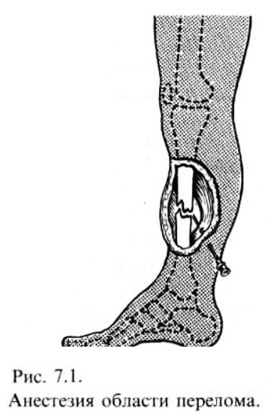
На уровне перелома иглу проводят через кожу до кости. При попадании в гематому, окружающую область перелома, поршень шприца потягивают на себя и в шприц поступает кровь. Если этого не происходит, необходимо изменить положение иглы или пунктировать заново.
Местная анестезия области перелома не может быть выполнена, если анестетик не смешивается с гематомой.
При этом не нужно пытаться обязательно провести иглу между костными отломками: попадание в гематому обеспечивает распространение препарата по всей зоне повреждения, а смешивание анестетика с излившейся кровью способствует замедлению всасывания и пролонгирует анальгетический эффект (рис. 7.1). Для такой анестезии целесообразно применять концентрированные растворы анестетиков (30—50 мл 1% или 20 мл 2% раствора новокаина), так как при попадании в гематому их концентрация снижается. При повреждении нескольких костей каждую область перелома обезболивают отдельно. При этом иногда приходится увеличить общее количество вводимого раствора, снизив соответственно его концентрацию.
Для избежания нежелательных, а порой опасных осложнений при выполнении этого вида анестезии необходимо соблюдать следующие правила:
- Место вкола иглы должно быть в стороне от проекции сосудисто-нервных пучков. В связи с этим при обезболивании переломов костей конечностей следует избегать введения иглы с внутренней поверхности.
- Не рекомендуется вводить иглу в том месте, где отломки расположены непосредственно под кожей: при извлечении иглы анестетик будет вытекать через пункционное отверстие, которое может послужить воротами для проникновения инфекции в зону перелома. Игла вводится в том месте, где есть прослойка мягких тканей, желательно – мышц. Тогда при извлечении иглы подлежащие ткани смещаются, закрывая пункционный канал.
- Пунктировать кожу допустимо лишь в неповрежденных участках. Введение иглы через микробно загрязненную, мацерированную, воспаленную кожу приводит к инфицированию области перелома и поэтому абсолютно противопоказано. В случае невозможности выбрать для пункции подходящий участок кожи необходимо вообще отказаться от выполнения этого вида анестезии, предпочтя ему регионарное обезболивание.
- Анестезия области перелома показана только при закрытых повреждениях. При открытых переломах анестетик будет вытекать из раны, что не позволит добиться достаточного обезболивающего эффекта.
Циркулярная блокада поперечного сечения конечности
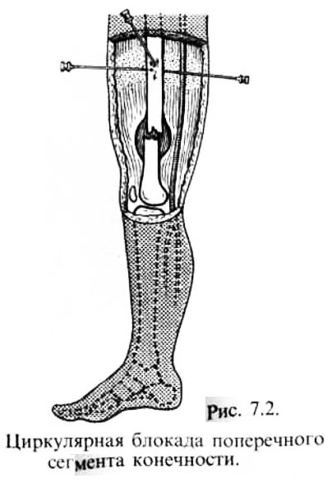
Наиболее доступным и достаточно эффективным способом проводниковой анестезии при повреждениях дистальных отделов конечностей является циркулярная блокада поперечного сечения конечности. Сущность ее заключается в достижении полного химического блока всех нервов на выбранном уровне. При этом не учитываются анатомические взаимоотношения фасциальных футляров и нервных стволов конечности, что весьма упрощает технику выполнения такой блокады. Проксимальнее места повреждения из нескольких точек перпендикулярно к поверхности кожи вводят в мягкие ткани на всю глубину до кости в радиальном направлении 0,25% раствор новокаина в количестве до 500 мл в зависимости от толщины сегмента конечности на выбранном уровне (рис.7.2). Следует избегать повреждения магистральных сосудов и нервов пункционной иглой, а также введения в них анестетика. Показанием к такой анестезии могут являться открытые (огнестрельные) и множественные закрытые переломы длинных трубчатых костей, профилактика турникетного шока и синдрома Длительного сдавления, обширные ожоги и отморожения. К достоинствам метода относится его техническая простота, к недостаткам – необходимость введения большого количества анестетика, что может проявиться в виде токсических осложнений и гипотензивного эффекта.
Футлярная новокаиновая блокада по Вишневскому.
В отличие от циркулярной блокады здесь достаточно ввести анестетик в мышечный футляр из двух или даже одной точки. Знание топографо-анатомического расположения фасциальных футляров мышц конечностей на различных уровнях позволяет, заполняя каждый футляр, достичь полноценного обезболивающего эффекта при помощи меньших объемов вводимого раствора. Иглу вводят до кости в стороне от крупных сосудов и нервов, затем подтягивают на 0,5-1 см и вводят 0,25% раствор новокаина в количестве 100-200 мл (в зависимости от объема мышц) в каждый футляр. Раствор новокаина под давлением омывает кость и блокирует основную массу проходящих в футляре нервов.
Плечевая кость связана с двумя фасциальными футлярами – передним и задним. Введение новокаина производят в средней трети плеча. Из двух точек, расположенных на передней и задней поверхности, вводят по 70-80 мл 0,25% раствора новокаина в каждый футляр (рис.7.3, а).
На предплечье мышцы находятся в двух фасциальных футлярах, однако основные нервные стволы проходят в переднем мышечном футляре, куда и необходимо ввести 100 мл 0,25% раствора новокаина со стороны ладонной поверхности на глубину 1-1,5 см (рис. 7.3, б).
Бедренная кость находится в одном передненаружном фасциальном футляре, окружающем переднюю группу мышц бедра. Длинную иглу вводят через передненаружную поверхность бедра до кости и, отступя от нее на 1,5 см, вводят 150-200 мл 0,25% раствора новокаина (рис. 7.3,в).
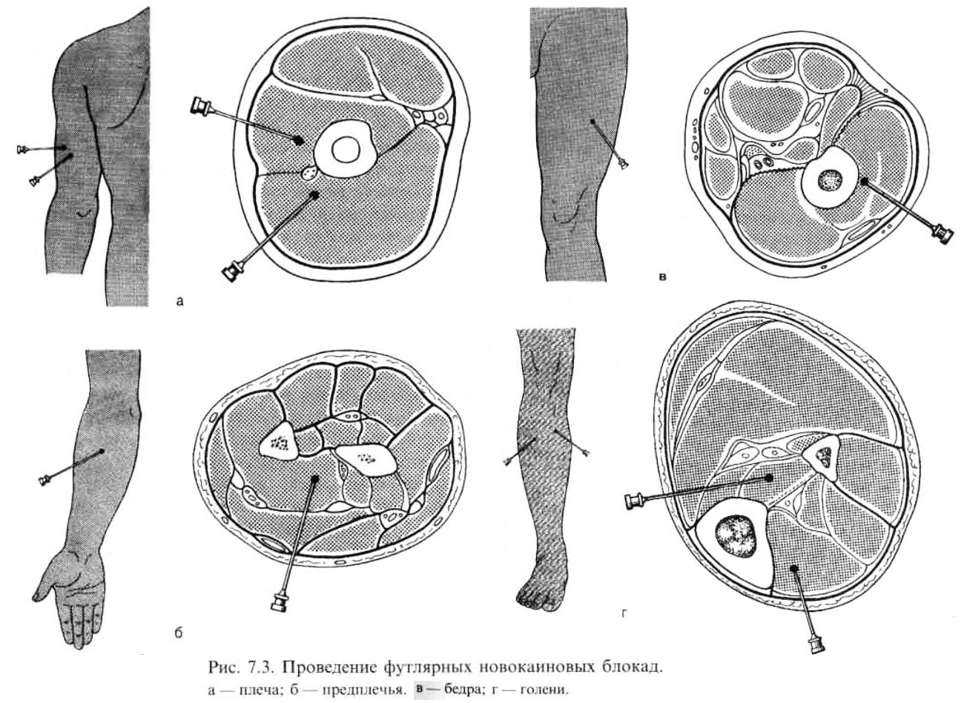
К костям голени примыкают четыре фасциальных футляра (передний, два задних и латеральный). Для получения эффекта анестезии достаточно провести блокаду переднего и одного заднего футляра, содержащего заднюю большеберцовую мышцу и длинный сгибатель пальцев. Первый прокол производят на 2 см латеральнее наружного края большеберцовой кости, второй – на 2 см медиальнее от ее внутреннего края. В каждую точку вводят по 70 мл 0,25% раствора новокаина (рис.7.3, г).
Блокада межреберных нервов
Позволяет добиться анестезии грудной стенки вентральнее места введения анестетика. Такую блокаду можно выполнять, инфильтрируя ткани в зоне каждого межреберного нерва.
Отступя на 3-4 см в сторону позвоночника от места повреждения, иглу проводят до упора в нижний край ребра, после чего, слегка изменив направление, продвигают под ребро, куда и вводят 10 мл 0,5-1% раствора новокаина (рис. 7.4, а). Для более полноценного эффекта анестезии необходимо произвести блокаду выше- и нижележащих межреберных нервов. При множественных переломах ребер необходимо помнить о недопустимости передозировки анестетика. Слишком глубокое введение иглы может привести к повреждению париетальной плевры и легкого. Поэтому при невозможности пальпаторно определить расположение ребер и межреберных промежутков от выполнения блокады межреберных нервов лучше воздержаться.
При множественных и двойных переломах ребер блокаду предпочтительнее выполнять, вводя анестетик к основанию межреберных нервов (паравертебральная блокада). По паравертебральной линии под каждое из поврежденных ребер, а также под ребро выше и ниже поврежденных вводят по 10 мл 0,5-1% раствора новокаина (рис.7.4, б). При необходимости выполнения блокады из нескольких точек следует уменьшить концентрацию вводимого раствора, чтобы не допустить передозировки.
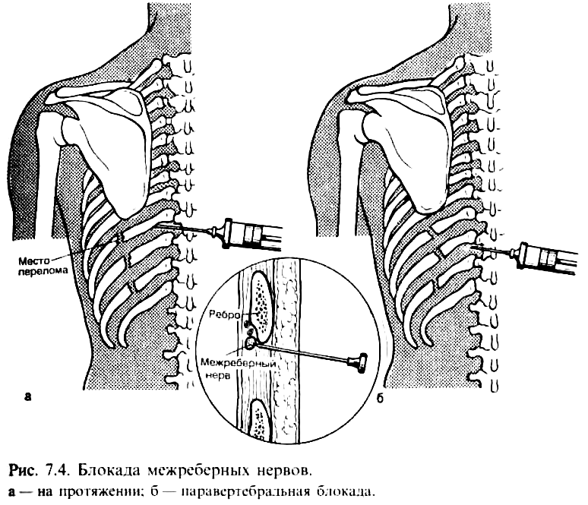
Шейная вагосимпатическая блокада по Вишневскому.
При тяжелых травмах, особенно с повреждением органов грудной полости, местная или проводниковая анестезия переломов должна быть дополнена шейной вагосимпатической блокадой по Вишневскому, требующей минимальных затрат времени и небольшого количества вводимого анестетика (что немаловажно у пострадавших с вызванной шоком гипотензией). Этот метод анестезии заключается во введении 0,25 % раствора новокаина в верхнее средостение, где анестетик, распространяясь в ползучем инфильтрате по предпозвоночному апоневрозу, охватывает блуждающий нерв, нервы, отходящие от шейных узлов симпатического ствола, и зачастую – диафрагмальный нерв. Шейная вагосимпатическая блокада весьма эффективна и широко применяется при механических повреждениях грудной клетки и ожогах.
Положение больного – на спине с подложенным поперечным валиком под лопатки и повернутой в противоположную сторону головой. Рука пациента на стороне блокады оттягивается книзу. Указательным пальцем надавливают в области середины заднего края грудино-ключично-сосцевидной мышцы, смещая ее и глубжележащие органы шеи медиально, после чего по наружному краю пальца проводят иглу по направлению к передней поверхности тел шейных позвонков (но не упираясь в них!), предпосылая ей раствор анестетика. На глубине 4-5 см игла преодолевает сопротивление фасции шеи и проникает в околососудистую клетчатку, куда и вводят 40-60 мл 0,25% раствора новокаина (рис. 7.5). Признаком эффективности блокады является триада Горнера (птоз, миоз, энофтальм) на стороне блокады. Возможные осложнения при выполнении вагосимпатической блокады заключаются в пункции просветов сонной артерии или внутренней яремной вены, а также пищевода. Поэтому при проведении иглы необходимо производить аспирационные пробы. Следует помнить, что добавление к анестезирующему раствору адреналина при выполнении вагосимпатической блокады недопустимо!
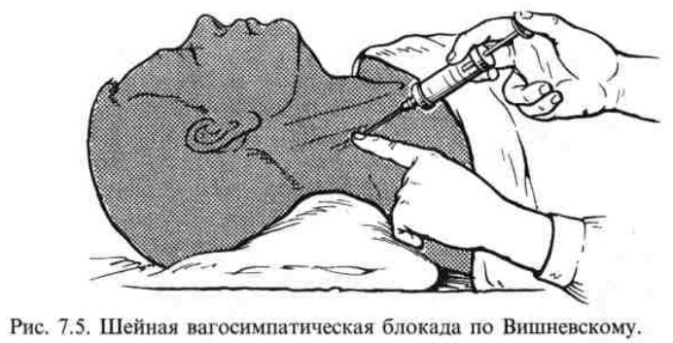
Некоторые авторы отмечают эпизоды угнетения функции внешнего дыхания при одновременном выполнении двусторонней вагосимпатической блокады, рекомендуя после производства блокады с одной стороны 30-минутную экспозицию перед повторением этой манипуляции на другой стороне.
Внутритазовая блокада по Школьникову-Селиванову
Эффективна для профилактики и лечения пострадавших с шоком при повреждениях таза и тазовых органов.
В положении больного на спине на 1 см кнутри от передневерхней ости подвздошной кости вводится длинная (14-15 см) игла. Предпосылая 0,25% раствор новокаина, иглу продвигают в направлении вниз и спереди назад, постоянно ощущая контакт с внутренней поверхностью подвздошной кости. На глубине 12-14 см конец иглы упирается в подвздошную ямку, куда вводится 300 мл 0,25 % раствора новокаина (рис. 7.6). При выполнении двусторонней блокады с каждой стороны вводится по 250 мл 0,25% раствора. Для пролонгирования обезболивающего эффекта новокаин смешивают с раствором желатиноля. Туго инфильтрируя тазовую клетчатку, раствор анестетика не только оказывает анальгетическое действие, но и способствует уменьшению кровотечения из поврежденных костей таза за счет тампонирующего эффекта.
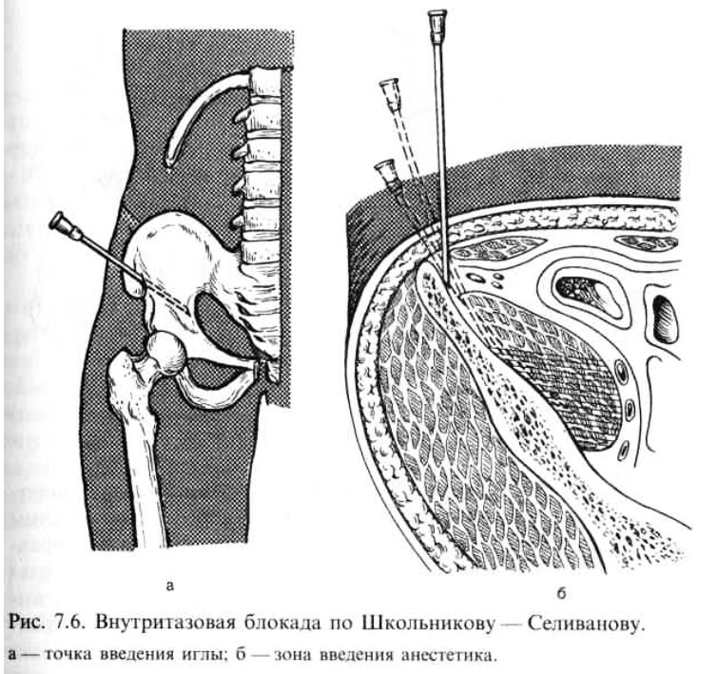
Паранефральная блокада по Вишневскому
Применяется как метод анестезии при повреждениях органов живота, а также в комплексном лечении пострадавших с ожоговым и анафилактическим шоком, синдромом длительного сдавления (для профилактики острой почечной недостаточности).
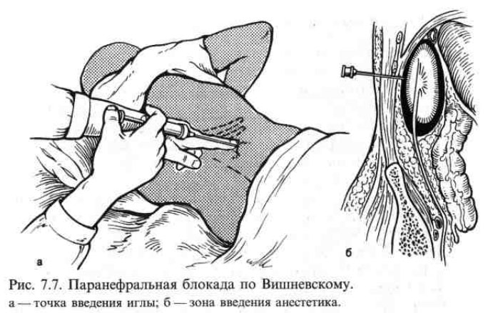
Положение больного – на боку с валиком между XII ребром и крылом подвздошной кости. Нога, на которой лежит больной, согнута в коленном и тазобедренном суставах, вторая нога вытянута. Пальпаторно определяют место пересечения XII ребра с наружным краем крестцовоостистой мышцы. В этой точке перпендикулярно к поверхности кожи проводят иглу до проникновения в паранефральную клетчатку (ощущение «провала в пустоту», при этом из иглы при отсоединении шприца не вытекает новокаин) и вводят 60-100 мл 0,25% раствора новокаина, который, распространяясь, омывает почечное, надпочечное и чревное (солнечное) сплетения, а также пограничный ствол симпатического нерва (рис. 7.7). Аспирационные пробы при проведении иглы обязательны, так как имеется опасность попадания в просвет кишки или брюшную полость.
Блокада чувствительных ветвей тройничного нерва
Выполняется, в частности, при проникающих ранениях черепа. Под нижним краем скуловой дуги вводят 40-50 мл 0,25% новокаина в направлении подвисочной ямки, в которой расположены все чувствительные ветви тройничного нерва. В то же время специально задерживать эвакуацию пострадавшего с тяжелой черепно-мозговой травмой, требующей неотложного оперативного вмешательства, для выполнения этой блокады нецелесообразно, поэтому при оказании первой врачебной помощи она применяется редко.
В последнее время при ликвидации медико-санитарных последствий катастроф хорошо зарекомендовала себя и утвердилась практика расширения объема оказываемой помощи на первом врачебном этапе медицинской эвакуации, которую теперь можно охарактеризовать, как первую врачебную с элементами квалифицированной. В качестве одного из элементов квалифицированной помощи подразумевается участие в работе этого этапа анестезиологических бригад. В таком случае может быть применен и применяется у пациентов с наиболее тяжелыми повреждениями такой метод, как общая анестезия (наркоз) с искусственной вентиляцией легких. Это в ряде случаев дает возможность эвакуировать в сопровождении анестезиологической бригады на следующий этап тех пострадавших, которые раньше считались безусловно нетранспортабельными, т.е. при декомпенсированном обратимом шоке.
Квалифицированная медицинская помощь
В оказании этого вида помощи, помимо хирурга, принимает участие анестезиолог, что позволяет использовать более широкий спектр методов анестезии: от местной и регионарной до различных видов общей анестезии, при этом в основном применяется лечебное обезболивание.
Транспортная анестезия может быть применена лишь перед дальнейшей эвакуацией пострадавших, например с костной травмой, для обеспечения максимально щадящей транспортировки.
Фактор времени, затрачиваемого на анестезию, при оказании этого вида помощи, безусловно, также имеет большое значение, однако на первый план выходит прежде всего задача максимальной полноценности проводимого обезболивания и соответствия его объему и продолжительности выполняемых операций или манипуляций. Все перечисленные ранее методы местной и регионарной анестезии могут выполняться и при оказании квалифицированной медицинской помощи, однако оснащение и уровень подготовки медицинского персонала позволяют в большинстве случаев избрать более эффективные методы обезболивания.
Местная анестезия
Контактная анестезия, помимо обезболивания при повреждениях глаз и ЛОР-органов, может быть применена с целью обеспечения интубации трахеи, санации бронхиального дерева при аспирационном синдроме.
Для этих целей могут быть использованы дикаин (помнить об опасности превышения максимальной разовой дозы!), пиромекаин (до 20 мл 2% раствора), лидокаин и др. Применение в качестве контактного анестетика новокаина, как правило, малоэффективно. Контакт с анестетиком может быть осуществлен капельным способом (при повреждении глаз), смазыванием смоченным в анестетике тампоном (гортань, глотка, носовые ходы), путем аппликации (полость рта) или ингаляции при помощи специального распылителя или гортанного шприца (дыхательные пути).
Определенный обезболивающий эффект достигается также при пропитывании повязок, накладываемых на ожоговую поверхность, раствором анестетика. Для этих целей применяют новокаин, тримекаин, лидокаин. Однако полного обезболивания при этом, как правило, не происходит.
Инфильтрационная анестезия
Является одним из эффективных методов обезболивания при выполнении различного рода операций и может быть использована для анестезии мягких тканей при их повреждениях. Соответственно величине раны 50-100 мл 0,25% раствора новокаина вводят подкожно и в мышцы, окружающие рану, на всю глубину, отступя на 1,5-2 см от ее краев. К раствору анестетика для профилактики развития раневой инфекции необходимо добавить антибиотики (1 000 000-2 000 000 ЕД пенициллина, стрептомицин, мономицин или др.).
При инъекциях следует избегать попадания иглы в просвет раневого канала для предотвращения заноса инфекции в неповрежденные ткани. При каждом введении иглы инфильтрируют сектор, захватывающий около 1/4 окружности раны: сначала перпендикулярно к поверхности кожи, затем, не вынимая иглы, с наклоном 45° вправо и влево. Обычно такую инфильтрацию можно осуществить из четырех проколов. При небольших ранах бывает достаточно двух проколов, при обширных – 5-6 или более.
Метод инфильтрационной анестезии подразумевает постепенную диффузию анестезирую-щего раствора к нервным окончаниям, что требует некоторой экспозиции (как правило, 10-15 мин) между инъекцией и началом эффекта анестезии.
В 1922 г. А. В. Вишневским предложен метод тугого ползучего инфильтрата, соединивший в себе достоинства инфильтрационной и проводниковой анестезии. Введение анестетика (0,25% раствор новокаина; допустимо также применение лидокаина и тримекаина) по этому методу позволяет добиться полноценной анестезии, блокируя как чувствительные окончания, так и нервные стволы.
Основная область применения местной анестезии по Вишневскому при ликвидации медико-санитарных последствий катастроф – операции при оказании квалифицированной или специализированной медицинской помощи. При достаточной подготовке хирурга обезболивание по методу Вишневского позволяет выполнить весьма широкий круг операций, в том числе – и полостных. Это особенно важно в условиях, когда по ряду причин не представляется возможным провести общий наркоз. В то же время необходимо помнить, что выполнение обезболивания самим хирургом (без участия анестезиолога) увеличивает время операции, а фактор времени является одним из основных на этапах медицинской эвакуации. Поэтому при наличии анестезиологических бригад эти виды анестезии в основном применяются для выполнения первичных хирургических обработок небольших ран, не проникающих в полости тела.
Регионарная анестезия
Блокада седалищного нерва позволяет достичь анестезии области голени. Существует два способа выполнения этой блокады. Технически более простым является задний доступ (по Войно-Ясенецкому).
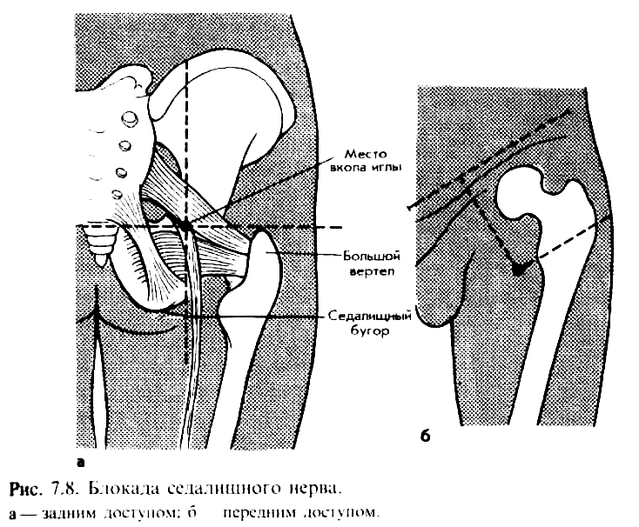
В положении больного на животе до упора в седалищный бугор вводят иглу в точке пересечения горизонтальной линии, проходящей через вершину большого вертела, с вертикальной линией, касательной к наружному краю седалищного бугра (рис.7.8, а). Затем иглу подтягивают на 0,5 см и вводят 40 мл 1% раствора новокаина. Полная блокада наступает через 25-30 мин. В то же время при наличии у пациента множественных тяжелых повреждений не всегда безопасно перекладывание его на живот. В таких случаях можно использовать передний доступ, позволяющий проводить блокаду в положении на спине. Игла вводится в точке пересечения линии, проведенной через вершину большого вертела параллельно паховой складке, с перпендикуляром, восстановленным из границы средней и медиальной трети линии, соединяющей переднюю верхнюю ость подвздошной кости и лобковый бугорок (рис.7.8, б).
Иглу проводят до контакта с бедренной костью, затем, изменив направление иглы, проходят медиальнее на глубину около 5 см. Для исключения попадания в сосуд анестетик вводится после проведения аспирационных проб (подтягивания поршня шприца).
Блокада седалищного нерва не позволяет добиться полноценного обезболивания области стопы или бедра. При необходимости обеспечить анестезию этих зон необходимо дополнить ее другими видами блокад. Так, в случае множественных повреждений нижней конечности целесообразно сочетать эту блокаду с блокадой бедренного нерва.
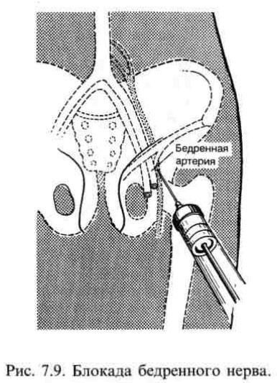
Блокада бедренного нерва позволяет достичь обезболивания средних и дистальных отделов бедра.
В положении на спине иглу проводят перпендикулярно коже бедра под паховой складкой на 0,5-1 см кнаружи от пульсирующей бедренной артерии. Ощутив прохождение широкой фасции бедра, вводят после аспирационной пробы 30 мл 1% раствора новокаина на глубину 3-4 см (рис.7.9).
Эта блокада не позволяет добиться надежной анестезии передней поверхности бедра и мышц этой области. Для обезболивания указанных отделов необходимо дополнительно произвести блокаду латерального кожного нерва бедра из точки, расположенной на 2 см ниже и медиальнее передней верхней ости подвздошной кости (20-25 мл 0,5 % раствора новокаина на глубину 4-5 см).
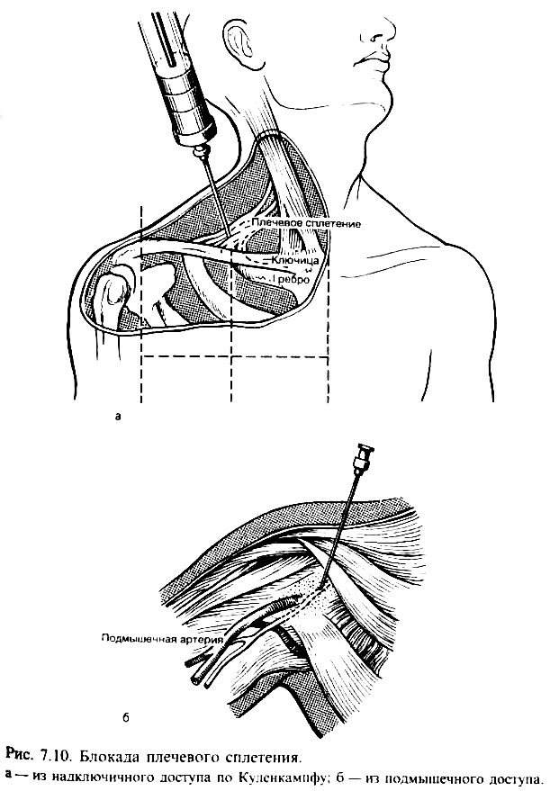
Следует помнить, что для достижения полноценного обезболивания нижней конечности необходимо сочетать все три перечисленные блокады (седалищного, бедренного нервов и латерального кожного нерва бедра).
Существует также ряд методик, позволяющих осуществлять блокаду локтевого, лучевого, срединного, запирательного, икроножного, большеберцового и других нервов. Однако показания к применению этих блокад, как правило, ограничиваются узким кругом небольших плановых операций или задачами снятия болевых синдромов при госпитальном лечении. При массовом поступлении пострадавших с тяжелыми повреждениями применение таких блокад не оправдано, так как, требуя затрат времени, они позволяют добиться анестезии лишь на ограниченном участке.
Блокада плечевого сплетения позволяет добиться полноценной анестезии дистальнее верхней трети плеча, однако применима и при ранениях или повреждениях в верхней трети. Ее выполнение показано также при обширных ожогах, синдроме длительного сдавления. Чаще всего эту блокаду производят из надключичного доступа (по Куленкампфу).
Положение больного на спине с поперечным валиком на уровне лопаток; голова повернута в противоположную от инъекции сторону. Иглу проводят на 1 см выше середины ключицы, кнаружи от пульсирующей артерии (обязательно пропальпировать перед введением иглы!) спереди назад и вниз под углом 60° к фронтальной плоскости (рис. 7.10, а) до упора в I ребро. Затем, скользя по верхнему краю I ребра, доходят иглой до ветвей плечевого сплетения, что сопровождается появлением стреляющей боли по ходу всех нервов верхней конечности. Проведя двукратную аспирационную пробу с поворотом иглы на 180°, вводят 30 мл 1 % раствора новокаина или тримекаина. Анестезия наступает через 10-15 мин и сопровождается временным двигательным параличом. При невозможности использовать надключичный доступ, блокаду плечевого сплетения выполняют из подмышечного доступа, что, правда, менее удобно при повреждениях верхней конечности. Плечо отводят под углом 90° и ротируют кнаружи. Пропальпировав подмышечную артерию и обойдя ее, неглубоко (до 3 см) вводят иглу перпендикулярно оси плеча до ощущения «проваливания» в фасциальное влагалище, куда после проведения аспирационных проб и вводят анестетик (рис.7.10, б). При введении иглы из этого доступа следует не добиваться, а, наоборот, избегать парестезии.
Внутривенную регионарную анестезию не следует путать с внутривенным наркозом, при котором препарат вводится в общий кровоток. Перед началом внутривенной регионарной анестезии желательно приподнять конечность и наложить, начиная с дистальных отделов, эластичный бинт в целях ее обескровливания. Такие действия не сказываются на качестве анестезии, а лишь способствуют укорочению скрытого периода обезболивания.
Проксимальнее места повреждения или предполагаемой операции накладывают кровоостанавливающий жгут или, что предпочтительнее, раздувают пневматическую манжетку до величины, превышающей систолическое давление. Далее снимают эластичный бинт и, пунктируя любую периферическую вену дистальнее наложенного жгута, вводят 500-100 мл 0,25 % раствора новокаина (или другого анестетика) без адреналина. Эффект обезболивания наступает через 10-15 мин. По окончании операции вводят 2 мл раствора кофеина (для предупреждения коллаптоидных реакций) и затем медленно снимают жгут, чтобы предотвратить быстрое всасывание новокаина в общий кровоток. Рекомендуется снимать жгут не ранее чем через 20 мин после последнего введения анестетика. После снятия жгута обезболивающий эффект исчезает через 3-5 мин. Для уменьшения количества вводимого анестетика можно перед введением новокаина наложить второй жгут дистальнее зоны операции, тем самым значительно уменьшив объем тканей, которые должны быть инфильтрированы. Продолжительность проведения анестезии таким способом ограничена временем наложения жгута на конечность и составляет 1,5 ч, что необходимо учитывать при выборе этого метода анестезии для выполнения операции, и делает его малопригодным для целей транспортного обезболивания.
Внутрикостная анестезия отличается от внутривенной по существу лишь способом введения анестетика, который распространяется по венозным и в меньшей степени по артериальным сосудам конечности до наложенного жгута. Показания к этому методу обезболивания, подготовка конечности к анестезии и снятие по завершении операции жгута совершенно аналогичны описанным ранее.
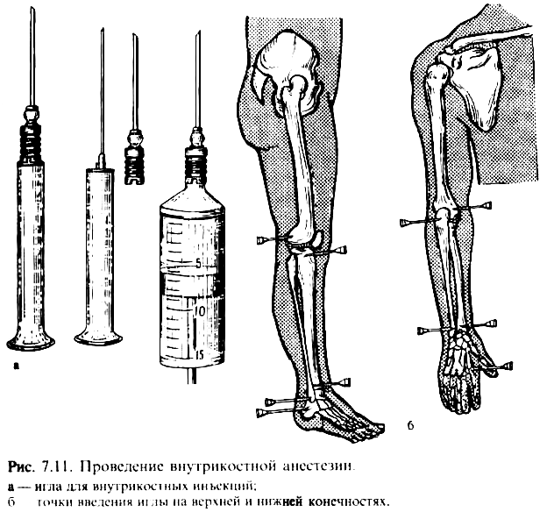
Введение анестетика производится в губчатое вещество кости: после предварительного местного обезболивания мягких тканей специальной толстой иглой с мандреном (рис.7.11, а) вращательными движениями вводят иглу в кость. Место ввода иглы должно располагаться поверхностно, находиться в отдалении от места прохождения сосудов и нервов и иметь достаточно тонкое корковое вещество. На верхней конечности таким требованиям соответствуют мыщелки плечевой кости, локтевой отросток, дистальные метаэпифизы костей предплечья; на нижней – мыщелки бедра, бугристость большеберцовой кости, лодыжки, пяточная кость (рис.7.11, б).
Следует учитывать, что введение анестетика в костные образования области коленного и локтевого суставов приводит к регионарной анестезии на дистальных участках конечностей, а введение обезболивающего раствора в кости области голеностопного и лучезапястного суставов, а также стопы и кисти позволяет достичь прямой анестезии всей конечности в проксимальном направлении до наложенного жгута.
При введении начальных доз анестетика в кость ощущается выраженная болезненность, для быстрейшей ликвидации которой рекомендуется вначале медленное введение концентрированного раствора анестетика (3-5 мл 2% раствора новокаина), после чего наступает местная анестезия, и дальнейшее введение препарата (100-150 мл 0,25% раствора новокаина) уже не ощущается пациентом. Наступление регионарной анестезии через 10-15 мин сопровождается появлением белых сливных пятен на коже. После завершения внутрикостного введения препарата иглу обычно оставляют в кости (возможны повторные введения анестетика) и удаляют лишь по окончании операции.
Спинномозговая анестезия (синонимы: субарахноидальная, субдуральная, спинальная анестезия) заключается во введении местных анестетиков в спинномозговой канал.
Учитывая опасность инфекционных осложнений, подготовка области пункции и рук врача производится, как при операции. Не рекомендуется, однако, обрабатывать кожу раствором йода, так как попадание его в подпаутинное пространство вызывает арахноидит.
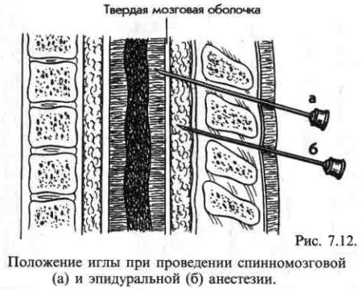
В положении сидя или лежа на боку и максимального сгибания производят спинномозговую пункцию специальной иглой с мандреном (рис.7.12, а). Наиболее безопасным считается уровень пункции, не превышающий L_{I}, так как при этом исключается опасность повреждения пункционной иглой спинного мозга. Чаще всего выбирают для пункции уровень L_{II}-L_{III} или L_{III}-L_{IV}. Сначала вводят так называемую тест-дозу (1/8-1/4 общей расчетной дозы анестетика), и через 5 мин при отсутствии побочных реакций всю дозу полностью. Анестезия наступает с уровня того сегмента, в область которого введен анестетик. Следует помнить, что при введении анестетика выше уровня XII грудного позвонка может наступить нарушение деятельности дыхательного и сосудодвигательного центров.
При прохождении иглой связочного аппарата позвоночника ощущается сопротивление плотных тканей, которое внезапно исчезает после прокола наружного листка твердой мозговой оболочки. Далее, после извлечения мандрена, иглу продвигают на 2—3 мм вперед, прокалывая внутренний листок твердой мозговой оболочки; после этого из павильона иглы по каплям начинает поступать спинномозговая жидкость. В подпаутинное пространство медленно вводят раствор анестетика (новокаин, тримекаин, дикаин, совкаин). При наступлении анестезии сначала исчезает болевая чувствительность, затем снижаются температурная, тактильная и проприоцептивная. Восстанавливается позже всех температурная чувствительность, что необходимо учитывать в послеоперационном периоде во избежание ожогов от грелок.
Существенной особенностью спинномозговой анестезии, резко ограничивающей ее применение при оказании неотложной помощи пострадавшим с тяжелыми травмами, является выраженный гипотензивный эффект со снижением венозного возврата в сердце вследствие преганглионарной блокады симпатических волокон, проходящих в передних корешках спинного мозга.
Такой побочный эффект спинномозговой анестезии отмечается тем чаще, чем выше был выбран уровень введения анестетика. Таким образом, для проведения этого вида анестезии необходимо наличие у пациента стабильной гемодинамики и отсутствие дефицита ОЦК, чем обусловлен ряд противопоказаний к спинномозговой анестезии: травматический и геморрагический шок, коллапс, гипоксия, гиповолемия (т.е. те нарушения, которые чаще всего и встречаются у пострадавших с тяжелыми повреждениями).
Эпидуральная (перидуральная) анестезия заключается во введении анестетика в эпидуральное пространство, расположенное между внутренним листком твердой мозговой оболочки и стенкой позвоночного канала, выстланной ее наружным листком (рис.7.12, б).
Положение больного и техника пункции аналогичны таковым при спинномозговой анестезии с той существенной разницей, что внутренний листок твердой мозговой оболочки не прокалывается, и, следовательно, цереброспинальная жидкость (ликвор) из павильона иглы поступать не должна. Учитывая опасность перфорации внутреннего листка твердой мозговой оболочки иглой, для введения анестетика в эпидуральное пространство чаще всего устанавливают через пункционную иглу специальный катетер, что позволяет также осуществлять дробное введение препарата, пролонгируя обезболивание. В качестве анестетика для эпидуральной анестезии наиболее безопасным и достаточно эффективным является тримекаин, использование которого возможно в виде 2-2,5 % раствора (25-30 мл) без опасности развития токсических побочных реакций. Возможно также использование длительной (более суток) управляемой эпидуральной анестезии, например при множественных двусторонних переломах ребер она является наиболее эффективной.
Уровень анестезии зависит от места введения анестетика (табл. 7.4).
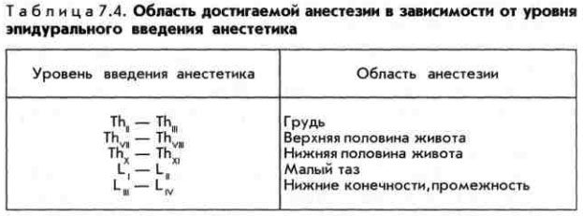
При низком (до уровня L_{I}) введении анестетика не встречается таких осложнений, как гипотензия, коллапс, дыхательная недостаточность, свойственных спинномозговой анестезии, хотя при повышении уровня введения эти осложнения возможны. Такие относительные противопоказания к наркозу, как, например, экстренная операция без подготовки, сердечно-легочная недостаточность, деформация верхних дыхательных путей, не могут служить препятствием для эпидуральной анестезии.
В то же время выполнение спинномозговой и особенно эпидуральной анестезии требует некоторого времени, и при большом потоке пострадавших для анестезиологического обеспечения экстренных операций следует предпочесть эндотрахеальный наркоз.
Специализированная медицинская помощь
При оказании этого вида медицинской помощи может быть использован весь спектр методов современной анестезиологии. Проведение обезболивания практически не выходит за рамки повседневной работы анестезиолога многопрофильного стационара.
Таким образом, методы обезболивания, применяющиеся при ликвидации медико-санитарных последствий катастроф, зависят как от характера повреждений, так и от уровня оказываемой медицинской помощи, ее задач и возможностей. При этом основная задача по выполнению транспортного обезболивания возложена на первую врачебную, а лечебного – на квалифицированную и специализированную медицинскую помощь.

